

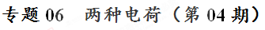
一、摩擦起电
1、 定义：用摩擦的方法使物体带电叫做摩擦起电。
2、 实质：电子从一个物体转移到另一个物体上（电子的转移）。 3、 特点：互相摩擦的两个物体，必然带上等量的异种电荷。
一些物体被摩擦后能够带上电荷，因而能吸引轻小物体。这种使物体带电的现象，就是摩擦起电现象。
二、电荷间的相互作用
(1)用绸子摩擦的玻璃棒带的电荷叫正电荷；(2)把用毛皮摩擦过的橡胶棒带的电荷叫负电荷；(3)基本性质：同种电荷相互排斥，异种电荷相互吸引；
三、验电器的原理和作用 (1)用途：用来检验物体是否带电；(2)原理：利用同种电荷相互排斥；
四、导体和绝缘体
(1)善于导电的物体叫导体；如：金属、人体、大地、酸碱盐溶液； (2)不善于导电的物体叫绝缘体，如：橡胶、玻璃、塑料等；(3)金属导体靠自由电子导电，酸碱盐水溶液靠正负离子导电；(4)导体和绝缘体在一定条件下可以相互转换。
五、原子的核式结构模型
原子由原子核和核外电子组成，原子核位于原子的中心，原子核的半径比原子小得多，原子核的质量比电子大得多，原子核带正电，电子带负电，电子在原子核的引力作用下，在核外绕核运动。
典型例题 用一根带负电的橡胶棒靠近一轻质小球，发现两者相互排斥，由此可判定（ ）
A．小球一定带负电 B．小球一定带正电点
C．小球一定不带电 D．小球可能带负电，也可能不带电
解析：电荷间的相互作用是：同种电荷相互排斥；异种电荷相互吸引。用一根带负电的橡胶棒靠近一轻质小球，发现两者相互排斥，由此可判定小球一定带负电。故选A
答案：A
针对练习1关于导体和绝缘体，下列说法正确的是（ ）
A．通常情况下，液体都是导体 B．非金属物质一定是绝缘体
C．绝缘体在一定条件下可以变成导体 D．导体导电都是靠电子
1、C 解析：A.蒸馏水是液体，但它是绝缘体，选项错误；B.石墨属于非金属，但石墨是导体，选项故B错误；C.绝缘体在一定条件下可以变成导体，如，玻璃加热到一定状态可以变成导体；选项正确；D.导体导电靠的是自由电荷的定向移动，不只是电子，选项错误。学%科网
针对练习2 【2017•郴州卷】现有三个轻质小球，实验发现其中任意两个小球相互靠近（未接触）都相互吸引．由此可判断（ ）
A．两个小球带负电，一个小球带正电
B．两个小球带正电，一个小球带负电
C．一个小球带正电，一个小球带负电，一个小球不带电
D．一个小球带电，两个小球不带电
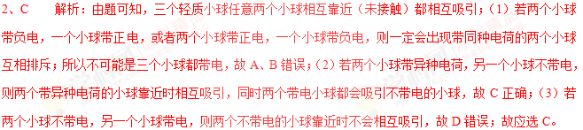
针对练习3 通常情况下，下列物品中属于导体的是（ ）
A．陶瓷碗 B．食用油 C．橡胶手套 D．不锈钢勺
3、D 解析：常见的导体有:金属,石墨,人体,大地,酸,碱,盐的水溶液；常见的绝缘体有:干燥木料,橡胶,纯净水,塑料,陶瓷,油等。故选D
1、四个悬挂着的轻质小球，相互作用情况如图所示，则对小球带电情况的判断正确的是（ ）
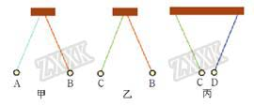
A.A、B、C球一定带电，D球可能不带电
B.A球可能不带电，B、C、D球一定带电
C.A、B球一定带电， C、D球可能带电
D.A球一定带电，B、C、D球可能不带电
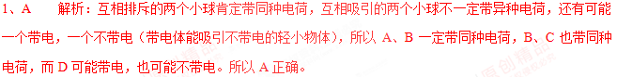
2、下列微粒中带负电的是（ ）
A．原子核 B．电子 C．质子 D．中子
2、B 解析：原子由带正电的原子核和带负电的电子构成，原子核由带正电的质子和不带电的中子构成，题目所给的四种微粒中，只有电子带负电。
3、下列每组物体在通常情况下都是绝缘体的是（ ）
A．硬币、陶瓷罐 B．铅笔芯、刻度尺
C．玻璃棒，橡胶棒 D．人体、大地
3、C 解析：陶瓷不容易导电，是绝缘体，硬币是由金属制作的，是导体，故A错误；铅笔芯是导体；刻度尺是用橡胶制作的，不容易导电，是绝缘体，故B错误；玻璃棒和橡胶棒不容易导电，是绝缘体；故C正确；人体和大地是导体，故D错误；故应选C。
考点定位：绝缘体
4、下列物品中，通常情况下属于绝缘体的是（ ）
A．金属刀片 B．橡胶手套
C．不锈钢尺 D．铅笔芯
4、B 解析：常见的导体有：金属、石墨、人体、大地、以及酸、碱、盐的水溶液，绝缘体有：干燥木料、橡胶、纯净水、塑料、陶瓷、油等。金属刀片和不锈钢尺是金属，属于导体；铅笔芯的主要材料是石墨，属于导体；橡胶手套是绝缘体。故选Ｂ
5、在晴朗干燥的冬日里，如果用塑料梳子梳干燥的头发，会发现头发越梳越蓬松，其主要原因是（ ）
A．梳头时，空气进入头发 B．头发和梳子摩擦后，头发带同种电荷相互排斥
C．梳子对头发有力的作用 D．梳头时，头发的毛囊会收缩
5、B 解析：在梳头时，梳子与头发摩擦起电，梳子与头发带的是等量的异种电荷，所以在梳头时，头发会随着梳子飘起来。头发与头发带的是同种电荷，根据电荷间相互作用的规律，同种电荷相排斥，所以头发越梳越蓬松。
6、与丝绸摩擦的玻璃棒分别靠近悬挂的轻质带电小球B和C，发现B被排斥，C被吸引，则小球 ( B/C)带正电；静电除尘的原理是：带电物体能 轻小物体．
6、B 吸引 解析：因为同种电荷互相排斥，且与丝绸摩擦的玻璃棒带正电，当用丝绸摩擦的玻璃棒分别靠近悬挂的轻质带电小球B和C时，发现B被排斥，则小球 B带正电；带电物体能吸引轻小物体，静电除尘就是依据这一原理。学.科网
1、用毛皮摩擦过的橡胶棒接触验电器的金属球（如图所示），发现验电器的两个金属箔片张开。以下说法正确的是（ ）
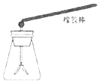
A. 毛皮和橡胶棒摩擦的过程中创造了电子
B. 毛皮和橡胶棒摩擦的过程中橡胶棒得到电子[来源:Zxxk.Com]
C. 验电器的金属箔片张开是因为带了异种电荷
D. 橡胶棒接触验电器的金属球时，电子向橡胶棒转移
【来源】山东省临沂市2018年中考物理试题
【答案】B
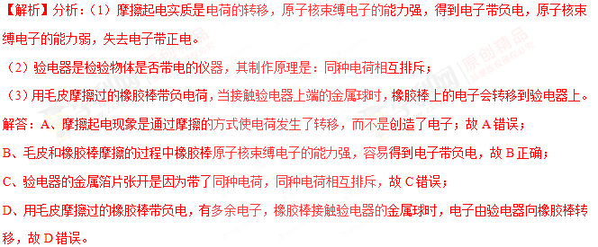
故选：B。
【点睛】知道实验室中如何取得正电荷和负电荷，且明白验电器的制作原理是解决该题的关键。
2、下列说法中，正确的是
A. 摩擦起电就是创造了电荷 B. 正电荷定向移动的方向被规定为电流的方向
C. 人体、大地、塑料都是导体 D. 导体的电阻跟它两端的电压成正比
【来源】湖南省邵阳市2018年中考物理真题
【答案】B
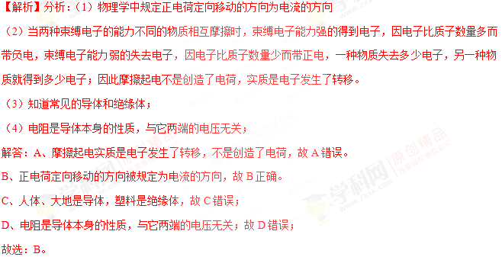
【点睛】本题考查了电流的方向的规定，知道摩擦起电不是创造了电，而是电子的转移，难点是电阻是导体本身的性质，与它两端的电压无关。
3、如图所示金属球使小芳带电，则小芳（ ）[来源:学。科。网Z。X。X。K]
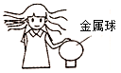
A. 得到电子 B. 失去电子 C. 得到原子核 D. 相互排斥的头发带上同种电荷
【来源】广东省广州市2018年中考物理试题
【答案】D
【解析】人是导体，当人接触带电的金属球时，会带上与金属球相同的电荷，根据电荷间的相互作用规律可知，头发由于带上同种电荷相互排斥而分散开来，故答案为D.学*科网
4、【2017•安徽卷】带电体之间的静电力是通过电场产生的。如图所示，两个相距一定距离的带同种电荷的物体A和B，可以这样分析A带电体所受的静电力；A处于B激发的电场中，就受到了由B指向A的作用力。关于B带电体受到的静电力，下列分析正确的是[来源:学,科,网]
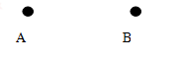
A.B处于A激发的电场中，就受到了由A指向B的作用力
B.B处于自身激发的电场中，就受到了由A指向B的作用力
C.A处于B激发的电场中，就对B产生了由B指向A的作用力
D.A处于自身激发的电场中，就对B产生了由B指向A的作用力
【答案】A
【解析】
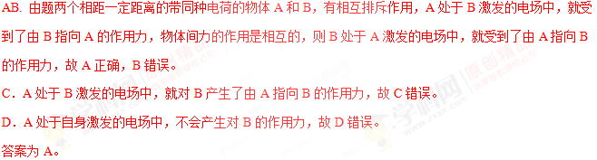
考点：电现象
5、如图所示，用带电棒接触原来不带电的验电器的金属球，发现验电器的金属箔张开，下列判断正确的是（ ）
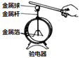
A. 带电棒一定带负电 B. 带电棒一定带正电
C. 两片金属箔一定带同种电荷 D. 两片金属箔一定带异种电荷
【来源】【全国市级联考】2018年四川省自贡市中考物理试题
【答案】C
【解析】用带电棒接触原来不带电的验电器的金属球，发现验电器的金属箔张开，是由于金属箔上带了同种电荷。但由于不能知带电棒所带电荷的性质，所以无法判断金属箔上带的什么电荷。故只有选项C说法正确。故选：C。
点睛：解决此题要知道，验电器的工作原理是同种电荷相互排斥。在已知带电棒电生的情况下，可判断金属箔上的电性。
6、下列说法正确的是[来源:学科网ZXXK]
A. 摩擦起电的实质是电子的转移 B. 磁场中的磁感线是真实存在的
C. 通常情况下大地是绝绿体 D. 电磁铁的磁性强弱与匝数无关
【来源】2018年菏泽中考物理试题
【答案】A
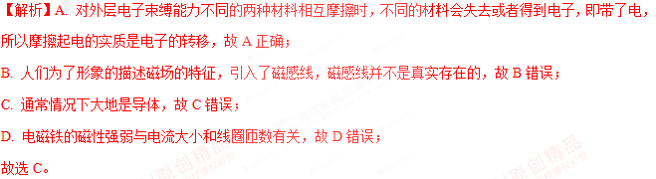
点睛：重点是摩擦起电现象，要理解摩擦起电的实质是电子的转移，两个物体互相摩擦时，因为不同物体的原子核束缚核外电子的本领不同，所以其中必定有一个物体失去一些电子，另一个物体得到一些电子。
7、如图所示，将吸管放在铁支架上，吸管可在水平面内自由转动，用餐巾纸摩擦吸管，再用一带负电物体靠近吸管，发现它们互相排斥，说明吸管带_____（选填“正”或“负”）电荷，吸管上的电荷没有通过铁支架转移，说明吸管是_____（选填“导体”或“绝缘体”）。[来源:学.科.网Z.X.X.K]
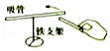
【来源】【全国市级联考】2018年四川省攀枝花市中考物理试题
【答案】 负 绝缘体
【解析】用带负电的物体靠近吸管，发现它们互相排斥，说明吸管带负电荷；吸管上的电荷没有通过铁支架转移，说明吸管是绝缘体。学科/网
点睛：电荷间的相互作用规律是：同种电荷相互排斥，异种电荷相互吸引。容易导电的物体叫做导体，不容易导电的物体叫做绝缘体。
8. 【2017•安徽卷】摩擦起电实际上是电子在物体之间的转移。与丝绸摩擦过的玻璃棒带正电，是因为在摩擦过程中玻璃棒 了电子（选填“得到”或“失去”）。
【答案】失去
【解析】
摩擦起电实际上是电子在物体之间的转移，束缚电子能力弱的物质失去电子带正电，与丝绸摩擦过的玻璃棒，在摩擦过程中玻璃棒失去了电子而带正电。
考点：摩擦起电
9、现有A、B．C三个轻质小球，已知A带负电，A和B互相吸引，B和C互相排斥，则B______（选填“带正电”、“带负电”或者“不带电），A和C互相______。
【来源】2018年湖南省常德市中考物理试题
【答案】 带正电 吸引
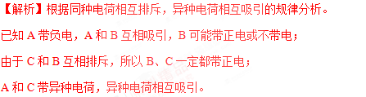
点睛：重点是电荷间的相互作用规律，解题不难，但容易出现错误，必要时可以将题目中的带电情况标在纸上，则带电情况就很容易区分了。
10、如图所示带正电荷的两个轻小物体靠近时相互排斥，说明同种电荷之间有斥力的作用。如果你是物理学家你由此现象能提出什么样的问题继续探究?
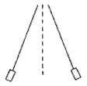
【来源】2018年菏泽中考物理试题
【答案】斥力的大小是否与带电荷的多少有关？
【解析】注意提出可探究的问题时，问题应切合现象的实际，具有可探究性，即提到的变量应尽量清楚，以便进行设计实验探究，忌问题宽泛，变量不明。
根据题意，提出可探究的问题：
斥力的大小是否与带电荷的多少有关？
斥力的大小是否与连线的长度有关？
斥力的大小是否与两物体张开的角度有关等。
点睛：可探究的科学问题，一是要区别于一般问题，二是看问题中结果和影响结果的因素必须表达清楚，即必须包括自变量和因变量。

